SI3PSI – Tim Kanteraši

SPECIFIKACIJA BAZE PODATAKA
za projekat CS2 Trainer

Verzija V 1.0
Datum: 10. septembar 2025.

Istorija revizija

Revizija | Datum | Autor | Opis
Verzija V 1.0 | 10.05.2025.

Sadržaj
1. Uvod 4
1.1 Namena 4
1.2 Ciljne grupe 4
1.3 Organizacija dokumenta 4
1.4 Rečnik pojmova i skraćenica 4
1.5 Otvorena pitanja 4
2. Model podataka 5
2.1 Dijagram ER notacije 5
2.3 Šema relacione baze podataka 6
3. Tabele 6
3.1 USER 6
3.2 PLAYER 7
3.3 TRAINER 7
3.4 ADMIN 7
3.5 TRAINER_LANGUAGE 7
3.6 TRAINER_ATTRIBUTE 7
3.7 EXERCISE 8
3.8 WEEKLY_PLAN 8
3.9 PLAN_ITEM 8
3.10 EXERCISE_STAT 8
3.11. TRAINING_REQUEST 9
3.12.TRAINING-FEEDBACK 9
3.13. ENTRY_TEST 9
3.14. ACCOUNT_DELETION_REQUEST 9

1. Uvod

1.1 Namena
Baza podataka za projekat CS2 Trainer, razvijan u okviru predmeta Principi softverskog inženjerstva, predstavlja centralno mesto za pouzdano čuvanje i obradu informacija o korisnicima sistema (igračima, trenerima i administratorima), kao i o njihovim međusobnim interakcijama i rezultatima treninga.
U ovom dokumentu prikazan je ER model podataka, šema relacione baze podataka, kao i detaljan opis svih tabela i njihovih atributa.
Dokument je namenjen kao osnova za dalju razradu projektne specifikacije, implementaciju baze i testiranje aplikacije. Podaci obuhvaćeni modelom definisani su na osnovu analize funkcionalnih i korisničkih zahteva sistema.

1.2 Ciljne grupe
Ovaj dokument je namenjen svim članovima tima, služi za planiranje razvoja i definisanje strukture baze podataka, pruža osnovu za dizajn, implementaciju i testiranje. Na taj način svi članovi tima imaju jedinstven i jasan uvid u podatke i način na koji su oni organizovani u sistemu.

1.3 Organizacija dokumenta
Ostatak dokumenta organizovan je u sledeća poglavlja:
- Model podataka - model podataka u bazi i šema baze;
- Tabele - spisak tabela;

1.4 Rečnik pojmova i skraćenica
- IE - Information Engineering, notacija za modelovanje podataka;
- ER - Entity-Relationship, notacija za modelovanje podataka.
- PK – primarni ključ
- FK – strani ključ

1.5 Otvorena pitanja
Trenutno nema otvorenih pitanja.

Broj | Datum | Problem | Rešenje

2. Model podataka

2.1 Dijagram ER notacije
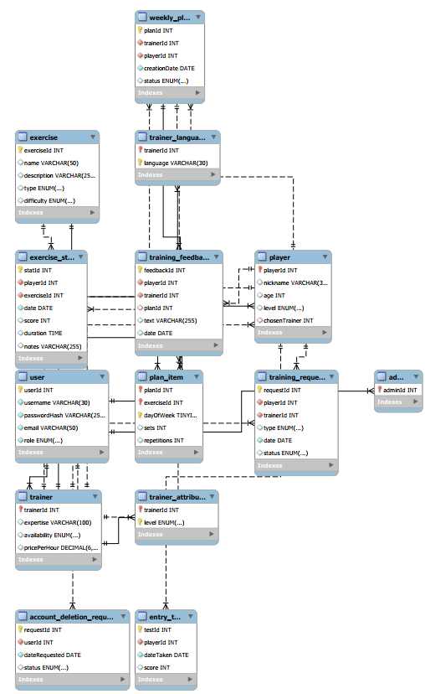

2.3 Šema relacione baze podataka

USER(userId PK, username, passwordHash, email, role)

PLAYER(playerId PK/FK → USER.userId, nickname, age, level, chosenTrainer FK → TRAINER.trainerId)

TRAINER(trainerId PK/FK → USER.userId, expertise, availability, pricePerHour)

ADMIN(adminId PK/FK → USER.userId)

TRAINER_LANGUAGE(trainerId FK → TRAINER.trainerId, language, PK = (trainerId, language))

TRAINER_ATTRIBUTE(trainerId FK → TRAINER.trainerId, level, PK = (trainerId, level))

EXERCISE(exerciseId PK, name, description, type, difficulty)

WEEKLY_PLAN(planId PK, trainerId FK → TRAINER.trainerId, playerId FK → PLAYER.playerId, creationDate, status)

PLAN_ITEM(planId FK → WEEKLY_PLAN.planId, exerciseId FK → EXERCISE.exerciseId, dayOfWeek, sets, repetitions, PK = (planId, exerciseId, dayOfWeek))

EXERCISE_STAT(statId PK, playerId FK → PLAYER.playerId, exerciseId FK → EXERCISE.exerciseId, date, score, duration, notes)

TRAINING_REQUEST(requestId PK, playerId FK → PLAYER.playerId, trainerId FK → TRAINER.trainerId, type, date, status)

TRAINING_FEEDBACK(feedbackId PK, playerId FK → PLAYER.playerId, trainerId FK → TRAINER.trainerId, planId FK → WEEKLY_PLAN.planId NULL, text, date)

ENTRY_TEST(testId PK, playerId FK → PLAYER.playerId, dateTaken, score)

ACCOUNT_DELETION_REQUEST(requestId PK, userId FK → USER.userId, dateRequested, status)

3. Tabele

3.1 USER
Čuva osnovne podatke o svim korisnicima sistema, bez obzira na to da li su igrači, treneri ili administratori.
Name | Datatype | PK/FK | References | Constraints
userId | INT | PK |  | AUTO_INCREMENT, NOT NULL
username | VARCHAR(30) |  |  | UNIQUE, NOT NULL
passwordHash | VARCHAR(255) |  |  | NOT NULL
email | VARCHAR(50) |  |  | UNIQUE, NOT NULL
role | ENUM('player','trainer','admin') |  |  | NOT NULL

3.2 PLAYER
Sadrži dodatne informacije o korisnicima sa ulogom igrača, poput nadimka, uzrasta, nivoa igre i izabranog trenera.
Name | Datatype | PK/FK | References | Constraints
playerId | INT | PK/FK | USER.userId | NOT NULL
nickname | VARCHAR(30)
age | INT
level | ENUM('beginner','intermediate','advanced')
chosenTrainer | INT | FK | TRAINER.trainerId | NULLABLE

3.3 TRAINER
Beleži podatke o korisnicima sa ulogom trenera, uključujući ekspertizu, dostupnost i cenu po satu.

Name | Datatype | PK/FK | References | Constraints
trainerId | INT | PK/FK | USER.userId | NOT NULL
expertise | VARCHAR(100)
availability | ENUM('available','unavailable')
pricePerHour | DECIMAL(6,2)

ADMIN
Predstavlja korisnike sa administratorskim ovlašćenjima.

Name | Datatype | PK/FK | References | Constraints
adminId | INT | PK/FK | USER.userId | NOT NULL

TRAINER_LANGUAGE
Čuva jezike na kojima trener može da radi.
Name | Datatype | PK/FK | References | Constraints
trainerId | INT | PK FK | TRAINER.trainerId | NOT NULL
language | VARCHAR(30) | PK |  | NOT NULL

TRAINER_ATTRIBUTE
Povezuje trenere sa nivoima igrača sa kojima mogu da rade (beginner/intermediate/advanced).
Name | Datatype | PK/FK | References | Constraints
trainerId | INT | FK | TRAINER.trainerId | PK
level | ENUM('beginner','intermediate','advanced') |  |  | PK

EXERCISE
Sadrži podatke o vežbama koje se koriste u treninzima (naziv, opis, tip, težina).

Name | Datatype | PK/FK | References | Constraints
exerciseId | INT | PK |  | AUTO_INCREMENT
name | VARCHAR(50)
description | VARCHAR(255)
type | ENUM('utility','spray','reaction', ‘other’)
difficulty | ENUM('easy','medium','hard')

WEEKLY_PLAN
Predstavlja personalizovani nedeljni plan treninga između trenera i igrača.

Name | Datatype | PK/FK | References | Constraints
planId | INT | PK |  | AUTO_INCREMENT
trainerId | INT | FK | TRAINER.trainerId | NOT NULL
playerId | INT | FK | PLAYER.playerId | NOT NULL
creationDate | DATE |  |  | NOT NULL
status | ENUM('active','finished','canceled')

PLAN_ITEM
Povezuje vežbe sa nedeljnim planom i definiše njihov raspored po danima.

Name | Datatype | PK/FK | References | Constraints
planId | INT | PK FK | WEEKLY_PLAN.planId | NOT NULL
exerciseId | INT | PK FK | EXERCISE.exerciseId | NOT NULL
dayOfWeek | TINYINT | PK |  | CHECK(1–7), NOT NULL
sets | INT
repetitions | INT

EXERCISE_STAT
Beleži rezultate i statistiku igrača za pojedinačne vežbe.

Name | Datatype | PK/FK | References | Constraints
statId | INT | PK |  | AUTO_INCREMENT
playerId | INT | FK | PLAYER.playerId | NOT NULL
exerciseId | INT | FK | EXERCISE.exerciseId | NOT NULL
date | DATE |  |  | NOT NULL
score | INT
duration | TIME
notes | VARCHAR(255)

3.11. TRAINING_REQUEST
Sadrži zahteve igrača upućene trenerima za pojedinačne vežbe ili nedeljne planove.

Name | Datatype | PK/FK | References | Constraints
requestId | INT | PK |  | AUTO_INCREMENT
playerId | INT | FK | PLAYER.playerId | NOT NULL
trainerId | INT | FK | TRAINER.trainerId | NOT NULL
type | ENUM('single','weekly')
date | DATE |  |  | NOT NULL
status | ENUM('pending','accepted','declined')

3.12.TRAINING-FEEDBACK
Sadrži povratne informacije nakon treninga ili plana
Name | Datatype | PK/FK | References | Constraints
feedbackId | INT | PK |  | AUTO_INCREMENT
playerId | INT | FK | PLAYER.playerId | NOT NULL
trainerId | INT | FK | TRAINER.trainerId | NOT NULL
planId | INT | FK | WEEKLY_PLAN.planId
text | VARCHAR(255)
date | DATE

3.13. ENTRY_TEST
Čuva rezultate početnog testa kojim se procenjuju sposobnosti igrača.

Name | Datatype | PK/FK | References | Constraints
testId | INT | PK |  | AUTO_INCREMENT
playerId | INT | FK | PLAYER.playerId | NOT NULL
dateTaken | DATE |  |  | NOT NULL
score | INT

3.14. ACCOUNT_DELETION_REQUEST
Evidentira zahteve korisnika za brisanje naloga i njihov status.

Name | Datatype | PK/FK | References | Constraints
requestId | INT | PK |  | AUTO_INCREMENT
userId | INT | FK | USER.userId | NOT NULL
dateRequested | DATE |  |  | NOT NULL
status | ENUM('pending','approved','rejected')

